暨南大学本科实验报告专用纸
课程名称 c语言程序设计 成绩评定
实验项目名称 投资方式对比 指导教师 张鑫源
实验项目编号 六 实验项目类型 实验地点
学生姓名 周梓岳 学号 2016052535
学院 智能科学与工程 专业 信息安全
实验时间 2020 年 4 月 14 日 上 午
- 实验内容和要求
- Daphne invest $100 at 10% simple interest.That is,every year,the investment earns 10% of the original investment, or $10 each and every year.At the same time,Cleo invests $100 at 5% compound interest.That is,interest is 5% of the current balance,including previous additions of interest.
- Write a program that finds how many years it takes for the value of Cleo’s investment to exceed the value of Daphne’s investment and the displays the value of both investments at that time.
- 通过选择和循环语句实现。
- 年为正整数。
- 主要仪器设备
仪器：计算机
实验环境：visual studio
- 分析
- 翻译：Daphne投入了100美元并且有10%的单利，就是每年能收取本金的10%的利息；Cleo投入了100美元并且有5%的复利，就是每年能收取本金+总利息的5%的利息。写一个程序说明第几年Cleo的总利息能超过Daphne，并显示两个总利息。
- 分别写两个函数代表D和C的利息计算，两个函数都有一个参数表示年份
- 总函数里，用一个while循环，条件为Cinv大于DInv，符合则一直加年份；显示并输出。
- 源程序，调试过程
- 源代码如下。
#include<stdio.h>
float DInv(int x)
{
int y=100*0.1;//每年的利息
return y * x+100;
}
float CInv(int x)
{
int n = 1;
float sum=100,y;
while (n <= x)
{
y = sum * 0.05;
sum = sum + y;
n++;
}
return sum;
}
int main()
{
int n = 1;
float DInv(int x);//x为年份
float CInv(int x);
while (CInv(n) <= DInv(n))
n++;
printf("The year Cleo's investment exceeds Daphne's:%d\n", n);
printf("Cleo's investment:%f\n", CInv(n));
printf("Daphne's investment:%f\n", DInv(n));
return 0;
}

- 流程图如下。
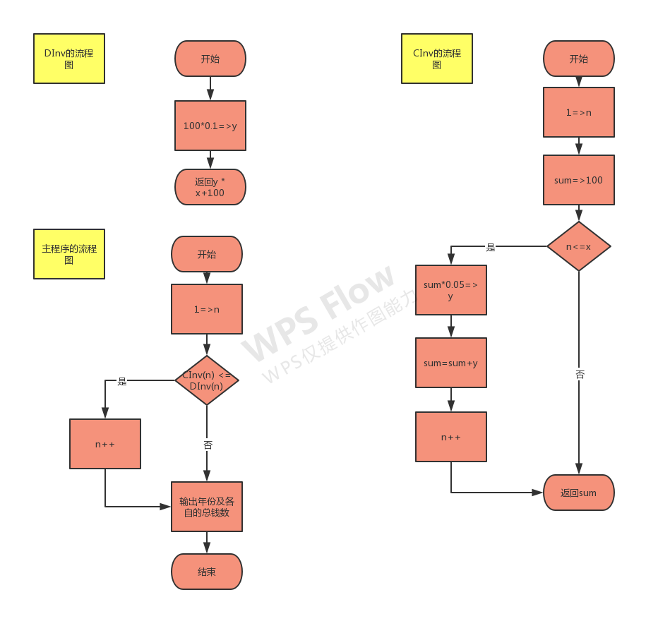

- 实验截图如下。
